摩根中国生物医药混合型证券投资基金(QDII)
2025年第4季度报告

2025年12月31日

基金管理人：摩根基金管理（中国）有限公司
基金托管人：中国银行股份有限公司
报告送出日期：2026年1月22日
- 重要提示
基金管理人的董事会及董事保证本报告所载资料不存在虚假记载、误导性陈述或重大遗漏，并对其内容的真实性、准确性和完整性承担个别及连带责任。
基金托管人中国银行股份有限公司根据本基金合同规定，于2026年1月21日复核了本报告中的财务指标、净值表现和投资组合报告等内容，保证复核内容不存在虚假记载、误导性陈述或者重大遗漏。
基金管理人承诺以诚实信用、勤勉尽责的原则管理和运用基金资产，但不保证基金一定盈利。
基金的过往业绩并不代表其未来表现。投资有风险，投资者在作出投资决策前应仔细阅读本基金的招募说明书。
本报告中财务资料未经审计。
本报告期自2025年10月1日起至12月31日止。
- 基金产品概况
基金简称 | 摩根中国生物医药混合(QDII)
基金主代码 | 001984
基金运作方式 | 契约型开放式
基金合同生效日 | 2019年2月22日
报告期末基金份额总额 | 380,069,261.22份
投资目标 | 本基金采用定量及定性研究方法，自下而上优选在中国境内、香港及美国等全球市场上市的中国生物医药类公司，通过严格的风险控制，力争实现基金资产的长期增值。
投资策略 | 1、资产配置策略  本基金综合考虑不同市场的宏观经济环境、增长和通胀背景、不同市场的估值水平和流动性因素、相关公司所处的发展阶段、盈利前景和竞争环境以及其他影响投资组合回报及风险的重要要素将基金资产在中国境内及香港、美国等海外市场之间进行配置。另外，本基金将根据各类证券的风险收益特征的相对变化，适度的调整确定基金资产在股票、债券及现金等类别资产间的分配比例，动态优化投资组合。  2、股票投资策略  本基金采用“自下而上”的策略，通过系统和深入的基本面研究和跨市场估值优势的挖掘，优选在中国境内、香港及美国等市场上市的中国生物医药类公司构建股票投资组合，并辅以严格的投资组合风险控制，以获得中长期的较高投资收益。  3、债券投资策略  本基金将在控制市场风险与流动性风险的前提下，根据对财政政策、货币政策的深入分析以及对宏观经济的持续跟踪，结合不同债券品种的到期收益率、流动性、市场规模等情况，灵活运用久期策略、期限结构配置策略、信用债策略等多种投资策略，实施积极主动的组合管理，并根据对债券收益率曲线形态、息差变化的预测，对债券组合进行动态调整。  4、其他投资策略：包括中小企业私募债投资策略、证券公司短期公司债投资策略、资产支持证券投资策略、权证投资策略、股指期货投资策略、股票期权投资策略、金融衍生品投资策略、存托凭证投资策略。
业绩比较基准 | 申银万国医药生物行业指数收益率×45%+恒生医疗保健行业指数收益率×35%+中债总指数收益率×20%
风险收益特征 | 本基金属于混合型基金产品，预期风险和收益水平高于债券型基金和货币市场基金。
基金管理人 | 摩根基金管理（中国）有限公司
基金托管人 | 中国银行股份有限公司
下属分级基金的基金简称 | 摩根中国生物医药混合(QDII)A | 摩根中国生物医药混合(QDII)C
下属分级基金的交易代码 | 001984 | 019573
报告期末下属分级基金的份额总额 | 359,743,040.32份 | 20,326,220.90份
境外资产托管人 | 英文名称：Bank of China (Hong Kong) Limited
境外资产托管人 | 中文名称：中国银行(香港)有限公司
- 主要财务指标和基金净值表现
  - 主要财务指标
单位：人民币元
主要财务指标 | 报告期（2025年10月1日 - 2025年12月31日）
主要财务指标 | 摩根中国生物医药混合(QDII)A | 摩根中国生物医药混合(QDII)C
1.本期已实现收益 | 11,672,786.91 | 781,765.03
2.本期利润 | -99,313,700.80 | -7,094,686.56
3.加权平均基金份额本期利润 | -0.2734 | -0.2636
4.期末基金资产净值 | 484,044,436.71 | 27,022,996.74
5.期末基金份额净值 | 1.3455 | 1.3295
注：本期已实现收益指基金本期利息收入、投资收益、其他收入(不含公允价值变动收益)扣除相关费用后的余额,本期利润为本期已实现收益加上本期公允价值变动收益。
上述基金业绩指标不包括持有人认购或交易基金的各项费用（例如，开放式基金的申购赎回费、红利再投资费、基金转换费等），计入费用后实际收益水平要低于所列数字。
  - 基金净值表现
    - 基金份额净值增长率及其与同期业绩比较基准收益率的比较
摩根中国生物医药混合(QDII)A
阶段 | 净值增长率① | 净值增长率标准差② | 业绩比较基准收益率③ | 业绩比较基准收益率标准差④ | ①－③ | ②－④
过去三个月 | -16.85% | 1.70% | -11.34% | 1.02% | -5.51% | 0.68%
过去六个月 | 6.68% | 1.89% | 3.37% | 1.11% | 3.31% | 0.78%
过去一年 | 41.36% | 1.89% | 23.49% | 1.32% | 17.87% | 0.57%
过去三年 | -10.56% | 1.46% | -4.96% | 1.28% | -5.60% | 0.18%
过去五年 | -40.84% | 1.57% | -27.94% | 1.40% | -12.90% | 0.17%
自基金合同生效起至今 | 34.55% | 1.50% | 11.31% | 1.35% | 23.24% | 0.15%
摩根中国生物医药混合(QDII)C
阶段 | 净值增长率① | 净值增长率标准差② | 业绩比较基准收益率③ | 业绩比较基准收益率标准差④ | ①－③ | ②－④
过去三个月 | -17.10% | 1.70% | -11.34% | 1.02% | -5.76% | 0.68%
过去六个月 | 6.24% | 1.89% | 3.37% | 1.11% | 2.87% | 0.78%
过去一年 | 40.44% | 1.89% | 23.49% | 1.32% | 16.95% | 0.57%
自基金合同生效起至今 | 13.83% | 1.57% | 8.87% | 1.35% | 4.96% | 0.22%
    - 自基金合同生效以来基金累计净值增长率变动及其与同期业绩比较基准收益率变动的比较
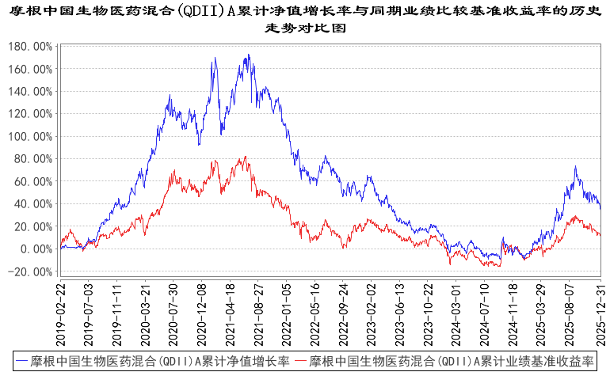
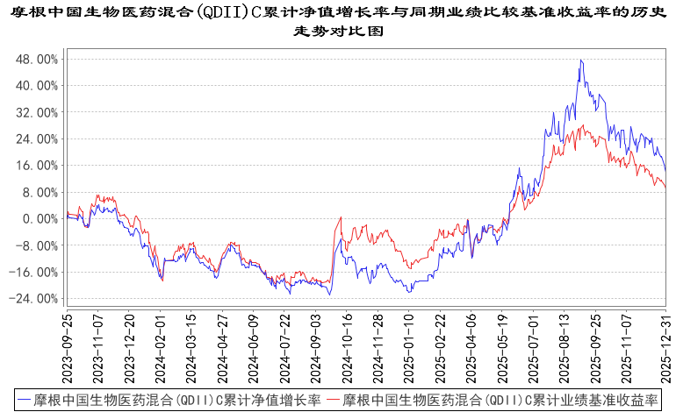
注：本基金合同生效日（转型日）为2019年2月22日，图示的时间段为合同生效日至本报告期末。
本基金自 2023年9月22日起增加C类份额，相关数据按实际存续期计算。
本基金建仓期为本基金合同生效日起 6 个月，建仓期结束时资产配置比例符合本基金基金合同规定。
- 管理人报告
  - 基金经理（或基金经理小组）简介
姓名 | 职务 | 任本基金的基金经理期限 |  | 证券从业年限 | 说明
姓名 | 职务 | 任职日期 | 离任日期 | 证券从业年限 | 说明
叶敏 | 本基金基金经理 | 2024年3月29日 | - | 19年 | 叶敏女士历任普华永道会计师事务所审计师、美国晨星公司证券分析师。2012年1月起加入摩根基金管理(中国)有限公司(原上投摩根基金管理有限公司)，历任研究员、行业专家兼研究组长、研究部总监助理、研究部总监助理/基金经理助理，现任基金经理兼研究部副总监。
赵隆隆 | 本基金基金经理 | 2024年6月18日 | - | 16年 | 赵隆隆先生曾任上海申银万国证券研究所有限公司制造业研究部资深高级分析师。2016年5月起加入摩根基金管理（中国）有限公司（原上投摩根基金管理有限公司），历任行业专家、行业专家兼研究组长、行业专家兼研究组长/基金经理助理，现任基金经理。
注：1.对基金的首任基金经理，其"任职日期"为基金合同生效日，"离任日期"为根据公司决定确定的解聘日期；对非首任基金经理，"任职日期"和"离任日期"分别指根据公司决定确定的聘任日期和解聘日期。
2.证券从业的含义遵从中国证监会及行业协会的相关规定。
  - 报告期内本基金运作遵规守信情况说明
在本报告期内，基金管理人不存在损害基金份额持有人利益的行为，在控制风险的前提下，勤勉尽责地为基金份额持有人谋求利益。基金管理人遵守了《证券投资基金法》及其他有关法律法规、本基金基金合同的规定。
  - 公平交易专项说明
    - 公平交易制度的执行情况
报告期内，本公司继续贯彻落实《证券投资基金管理公司公平交易制度指导意见》等相关法律法规和公司内部公平交易流程的各项要求，严格规范上市股票、债券的一级市场申购和二级市场交易等活动，通过系统和人工相结合的方式进行交易执行和监控分析，以确保本公司管理的不同投资组合在授权、研究分析、投资决策、交易执行、业绩评估等投资管理活动相关的环节均得到公平对待。
对于交易所市场投资活动，本公司执行集中交易制度，确保不同投资组合在买卖同一证券时，按照时间优先、比例分配的原则在各投资组合间公平分配交易量；对于银行间市场投资活动，本公司通过对手库控制和交易室询价机制，严格防范对手风险并检查价格公允性；对于申购投资行为，本公司遵循价格优先、比例分配的原则，根据事前独立申报的价格和数量对交易结果进行公平分配。
报告期内，通过对不同投资组合之间的收益率差异比较、对同向交易和反向交易的交易时机和交易价差监控分析，未发现整体公平交易执行出现异常的情况。
    - 异常交易行为的专项说明
报告期内，本基金管理人旗下所有投资组合参与的交易所公开竞价交易中，同日反向交易成交较少的单边交易量超过该证券当日成交量的5%的交易共有4次，均为指数投资组合因跟踪指数需要而发生的反向交易。
本报告期内，未发现本基金有可能导致不公平交易和利益输送的异常交易。
  - 报告期内基金的投资策略和业绩表现说明
    - 报告期内基金投资策略和运作分析
2025年四季度，医药板块回吐了前三季度的部分涨幅，前期积累了较大获利盘的创新药、CXO、仿转创都出现一定程度的回调，防御性的中药板块、前期滞涨的生命科学上游等，在四季度表现出相对收益优势，体现了板块内资金存量博弈的特点。四季度申万医药生物指数下跌9.25%，恒生医疗保健指数下跌19.6%。
从基本面看，国内医保支出整体增速平稳，同时受地方财政压力影响，医院的设备采购节奏出现了一定的推后，国内医药和器械的整体需求增速处在与GDP增速相当或略高的水平。个别公司实现超越行业的增长，需要依托产品和服务的国际化布局。我们认为从中长期角度看，产品具有全球竞争力的公司，才能实现超越行业的增长。因此，创新药、具备全球化布局的创新器械与医疗服务领域，仍是我们挖掘超额收益的主要方向。
随着中国工程师和科学家红利的爆发，我们认为中国创新药行业的崛起是一个持续三五年的产业趋势。伴随药企研发能力的提升以及中国医院系统临床水平的提升，我国新药研发的效率优势已经越来越明显，中国也成为海外大型跨国药企寻找高性价比新药分子的重要研发产地。这与十年前消费电子产业链的转移是相似的。当中国制药公司的研发效率在全球具备竞争力后，越来越多的新药在中国诞生便不再是意外，尤其在双抗、抗体药物偶联物以及近期的小核酸等新方向上，中国公司的效率优势尤为明显。这一点从近两年ASCO、ESMO、WCLC、AACR等国际学术会议中，中国创新药分子的报告占比快速提升亦可印证，我国产业竞争优势在急速提升。因此我们大量投资了这类具备全球竞争力的公司。
诚然，创新药与创新器械公司的发展并非一帆风顺的，新药研发周期亦十分漫长，需要我们对竞争格局和企业内在能力有很好的把握，才能提升投资胜率。因此我们对创新药公司非常注重自下而上的研究。随着市场逐步成熟，我们认为未来创新药的投资收益，将主要来源于个股alpha，而非行业性beta，这也将与发达国家生物医药领域的投资方法更加接近。如果我们看美国的创新药发展史，资本市场上出现过很多几十倍的创新药投资机会。一个创新药从默默无闻到成为重磅产品，其价值的提升是巨大的。我们相信中国创新药公司在未来几年内会涌现一些引领全球的重磅产品。我们的目标是通过自下而上的研究，寻找这类潜在的十倍股和百倍股，为持有人创造良好的投资收益。
    - 报告期内基金的业绩表现
本报告期摩根中国生物医药混合(QDII)A份额净值增长率为：-16.85%，同期业绩比较基准收益率为：-11.34%；
摩根中国生物医药混合(QDII)C份额净值增长率为：-17.10%，同期业绩比较基准收益率为：-11.34%。
  - 报告期内基金持有人数或基金资产净值预警说明
无。
- 投资组合报告
  - 报告期末基金资产组合情况
序号 | 项目 | 金额（人民币元） | 占基金总资产的比例（%）
1 | 权益投资 | 450,396,208.37 | 86.62
 | 其中：普通股 | 450,396,208.37 | 86.62
 | 优先股 | - | -
 | 存托凭证 | - | -
 | 房地产信托凭证 | - | -
2 | 基金投资 | - | -
3 | 固定收益投资 | - | -
 | 其中：债券 | - | -
 | 资产支持证券 | - | -
4 | 金融衍生品投资 | - | -
 | 其中：远期 | - | -
 | 期货 | - | -
 | 期权 | - | -
 | 权证 | - | -
5 | 买入返售金融资产 | - | -
 | 其中：买断式回购的买入返售金融资产 | - | -
6 | 货币市场工具 | - | -
7 | 银行存款和结算备付金合计 | 67,881,140.90 | 13.05
8 | 其他资产 | 1,710,567.31 | 0.33
9 | 合计 | 519,987,916.58 | 100.00
注：本基金本报告期末通过港股通交易机制投资的港股公允价值为人民币146,634,023.51元,占期末净值比例为28.69%。
  - 报告期末在各个国家（地区）证券市场的股票及存托凭证投资分布
国家（地区） | 公允价值（人民币元） | 占基金资产净值比例（%）
中国 | 238,412,047.44 | 46.65
中国香港 | 211,984,160.93 | 41.48
合计 | 450,396,208.37 | 88.13
注：国家（地区）类别根据其所在的证券交易所确定，ADR、GDR按照存托凭证本身挂牌的证券交易所确定。
  - 报告期末按行业分类的股票及存托凭证投资组合
行业类别 | 公允价值（人民币元） | 占基金资产净值比例(%)
消费者常用品 | 2,554,272.00 | 0.50
医疗保健 | 447,841,936.37 | 87.63
合计 | 450,396,208.37 | 88.13
注：以上分类采用全球行业分类标准(GICS)。
  - 期末按公允价值占基金资产净值比例大小排序的权益投资明细
    - 报告期末按公允价值占基金资产净值比例大小排序的前十名股票及存托凭证投资明细
序号 | 公司名称(英文) | 公司名称(中文) | 证券代码 | 所在证券市场 | 所属国家（地区） | 数量(股) | 公允价值（人民币元） | 占基金资产净值比例(%)
1 | SHANGHAI ALLIST PHARMACEUTICALS CO LTD | 艾力斯 | 688578 | 上海证券交易所 | 中国 | 484,220 | 50,431,513.00 | 9.87
2 | SUZHOU ZELGEN BIOPHARMACEUTICALS CO., LTD | 泽璟制药 | 688266 | 上海证券交易所 | 中国 | 500,388 | 46,385,967.60 | 9.08
3 | BEIGENE LTD | 百济神州 | 6160 | 香港证券交易所 | 中国香港 | 278,503 | 45,102,821.70 | 8.83
4 | SichuanKelunPharmaceuticalCo | 科伦药业 | 002422 | 深圳证券交易所 | 中国 | 1,174,463 | 34,470,489.05 | 6.74
5 | WUXI XDC CAYMAN INC | 药明合联 | 2268 | 香港证券交易所 | 中国香港 | 554,000 | 30,398,320.71 | 5.95
6 | INNOVENT BIOLOGICS INC | 信达生物制药 | 1801 | 香港证券交易所 | 中国香港 | 440,351 | 30,327,204.55 | 5.93
7 | JACOBIO PHARMACEUTICALS GROU | 加科思药业集团 | 1167 | 香港证券交易所 | 中国香港 | 4,989,900 | 28,709,446.53 | 5.62
8 | WUXI APPTEC CO LTD | 药明康德 | 603259 | 上海证券交易所 | 中国 | 310,862 | 28,176,531.68 | 5.51
9 | SICHUAN KELUN-BIOTECH BIOPHA | 科伦博泰生物 - B | 6990 | 香港证券交易所 | 中国香港 | 75,461 | 26,731,522.27 | 5.23
10 | HAISCO PHARMACEUTICAL GROU | 海思科 | 002653 | 深圳证券交易所 | 中国 | 333,332 | 17,106,598.24 | 3.35
注：此处所用证券代码的类别是当地市场代码。
  - 报告期末按债券信用等级分类的债券投资组合
本基金本报告期末未持有债券。
  - 报告期末按公允价值占基金资产净值比例大小排名的前五名债券投资明细
本基金本报告期末未持有债券。
  - 报告期末按公允价值占基金资产净值比例大小排名的前十名资产支持证券投资明细
本基金本报告期末未持有资产支持证券。
  - 报告期末按公允价值占基金资产净值比例大小排名的前五名金融衍生品投资明细
本基金本报告期末未持有金融衍生品。
  - 报告期末按公允价值占基金资产净值比例大小排序的前十名基金投资明细
本基金本报告期末未持有基金。
  - 投资组合报告附注

报告期内，本基金投资决策程序符合相关法律法规的要求，未发现本基金投资的前十名证券的发行主体本期出现被监管部门立案调查，或者在报告编制日前一年内受到公开谴责、处罚的情形。

报告期内本基金投资的前十名股票中没有在基金合同规定备选股票库之外的股票。
    - 其他资产构成
序号 | 名称 | 金额（人民币元）
1 | 存出保证金 | 87.23
2 | 应收证券清算款 | -
3 | 应收股利 | -
4 | 应收利息 | -
5 | 应收申购款 | 1,710,480.08
6 | 其他应收款 | -
7 | 其他 | -
8 | 合计 | 1,710,567.31
    - 报告期末持有的处于转股期的可转换债券明细
本基金本报告期末未持有处于转股期的可转换债券。
    - 报告期末前十名股票中存在流通受限情况的说明
本基金本报告期末前十名股票中不存在流通受限情况。
    - 投资组合报告附注的其他文字描述部分
因四舍五入原因，投资组合报告中分项之和与合计可能存在尾差。
- 开放式基金份额变动
单位：份
项目 | 摩根中国生物医药混合(QDII)A | 摩根中国生物医药混合(QDII)C
报告期期初基金份额总额 | 367,513,615.24 | 24,118,643.50
报告期期间基金总申购份额 | 20,867,920.09 | 26,437,912.27
减:报告期期间基金总赎回份额 | 28,638,495.01 | 30,230,334.87
报告期期间基金拆分变动份额（份额减少以“-”填列） | - | -
报告期期末基金份额总额 | 359,743,040.32 | 20,326,220.90
注：总申购份额包含红利再投、转换入份额，总赎回份额包含转换出份额。
- 基金管理人运用固有资金投资本基金交易明细
无。
- 影响投资者决策的其他重要信息
  - 报告期内单一投资者持有基金份额比例达到或超过20%的情况
无。
- 备查文件目录
  - 备查文件目录
1.中国证监会批准原上投摩根智慧生活灵活配置混合型证券投资基金变更注册为本基金的文件；
2.摩根中国生物医药混合型证券投资基金(QDII)的基金合同；
3.摩根中国生物医药混合型证券投资基金(QDII)的托管协议；
4.《摩根基金管理(中国)有限公司开放式基金业务规则》；
5.基金管理人业务资格批件、营业执照；
6.基金托管人业务资格批件和营业执照。
  - 存放地点
基金管理人或基金托管人住所。
  - 查阅方式
投资者可在营业时间免费查阅，也可按工本费购买复印件。

摩根基金管理（中国）有限公司
2026年1月22日

